1. **Nhập vào điểm của học viên thi cuối module. Nếu điểm >=75 thì in (“pass module”) thì làm thế nào?**

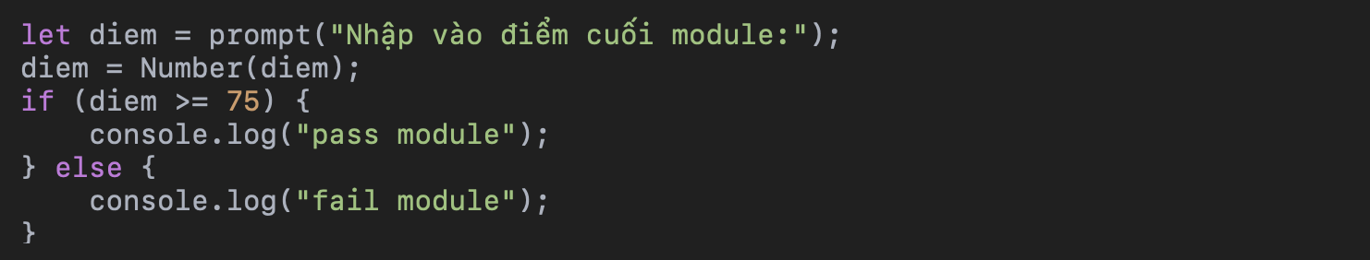

1. **Bây giờ mình viết chương trình nhập vào 1 số kiểm tra số vừa nhâp là ngày thứ mấy trong tuần (1=>chủ nhật, 2=>thứ hai, ….. 7=>thứ 7, khác (1 đến 7)=> không phải ngày trong tuần), thì mình sử dụng (if bậc thang) được không? Nếu được thì hãy viết cú pháp. Liệu có cách nào khác không? Viết cú pháp.**

* Sử dụng if bậc thang:

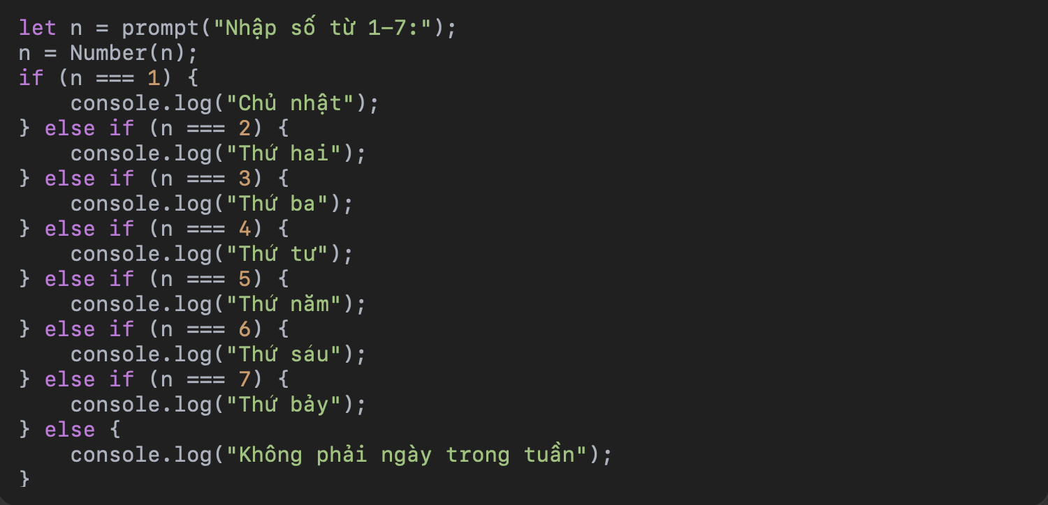

* Sử dụng switch-case:

